UNIVERSIDAD TECNOLÓGICA DEL PERÚ

FACULTAD DE CIENCIAS DE LA SALUD
FISICOQUÍMICA FARMACÉUTICA
CARRERA: FARMACIA Y BIOQUÍMICA
CICLO ACADÉMICO: 2026-II

Informe de Laboratorio Nº1: GASES REALES

Grupo: “Pónganse un nombre”

Integrantes

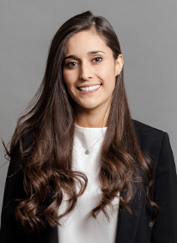 | 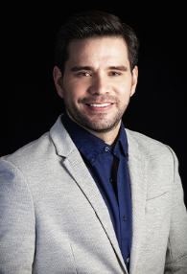 | 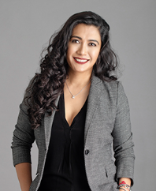
Alejandra Muñoz Cardenas  Codigo: U321789 | José Perez Martinez  Codigo: U321781 | Irma Sanchez Torres  Codigo: U321782

DOCENTE:
Dr. Jesus Antonio Alvarado Huayhuaz

LIMA - PERÚ
2026

Van der Waals | GASES REALES

Uso de IA: Es válido el uso de IA. Edita la siguiente tabla, escribe tu nombre e indica la o las IA’s utilizadas en la redacción de tu informe.
Estudiante | Nombre de la IA / Agente / Skill
Alejandra | Gemini Flash 3.7 / Antigravity 2.0 / Ninguno
Jose | Gemma 4.0 / Opencode / Especialista en gases reales
Irma | ChatGPT 5.1 y DeepSeek 4.0 / Ninguno / Ninguno
Emilio | Ninguno / Ninguno / Ninguno

- Adjunta una tabla con la actividad realizada por estudiante y las respuestas a las preguntas asignadas. Amplia la tabla según te convenga. (8 puntos)

Actividad | Responsable | Pregunta | Respuesta
Estudiante 1: Mide el volumen de probeta invertida | Alejandra | Pregunta 1:  Pregunta 2: | 1.  2.
Estudiante 2. Mide el volumen de la bureta y la controla | José | Pregunta 3:  Pregunta 4: | 3.  4.
Estudiante 3. Agita con cuidado la botella y hace seguimiento de la reacción química | Irma | Pregunta 5:  Pregunta 6: | 5.  6.
Estudiante 4. Realiza todas las indicaciones y realiza una gráfica con los datos obtenidos volumen. | Emilio | Pregunta 7:  Pregunta 8: | 7.  8.

- Indique paso a paso cómo obtener el valor de “a” y “b” de Van der Waals. ¿Qué valores obtuviste? (4p)
- Compara los valores de “a” y “b” que obtuviste con los datos teóricos (ver bibliografía). Incluye la cita o referencia bibliográfica y un enlace web de tu referencia. Compara con la web vdwlab1.streamlit.app para tus datos (2p).
- ¿Qué gráfica sería útil para comprender el experimento y sus resultados? (4p)
- ¿Qué inconveniente tuvo tu grupo en el desarrollo de la práctica? ¿Cómo lo superaste o resolviste? (2 puntos)
Diapositivas explicadas en el laboratorio Enlace_1
Bibliografía Enlace_2

Dr. Jesus Alvarado

